7.

Odprto mednarodno
prvenstvo

in

1. memorial Borisa Žukeviča

v kegljanju

za slepe in slabovidne

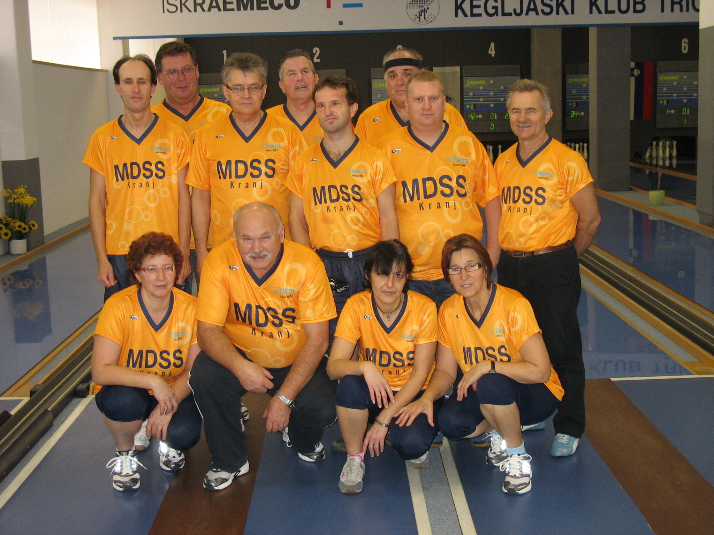
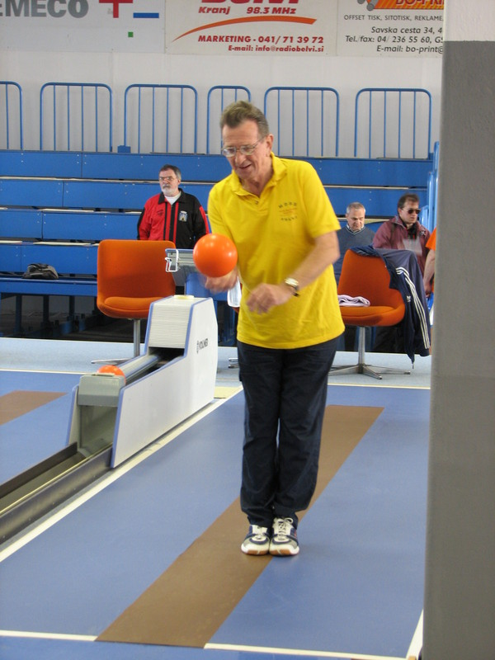

Kranj: 3.12. 2011

Mestna občina Kranj


Vodja tekmovanja in urejanje rezultatov: Franci Pirc

občina Škofja Loka

Sodniki tekmovanja: Sodniška ekipa Kegljaške zveze Slovenije
v sodelovanju s KK TRIGLAV Kranj

Zapisničarji: Alojzija Pirc, Zdenka Benedik in Vlasta Knez



Tekmovalna komisija:
 | 1. | Franci Pirc | organizator in tekmovalec
 | 2. | Stane Luzar | tekmovalec
 | 3. | Hubert Zavašnik | glavni sodnik

Donatorji,

kateri so pomagali izvesti 7. kegljaški turnir za Pokal KRANJA in
- memorial Borisa Žukeviča:

Mestna občina Kranj

Občina Škofja Loka

Kegljaški klub TRIGLAV Kranj

ABANKA VIPA d.d. Ljubljana

ISKRA MIS Kranj

Elektro Maček – Anton Maček s.p. Škofja Loka

HARTCHROM Rendulič d.o.o. Zgornje Duplje

Žito – Gorenjka Lesce

Šink d.o.o. gradbena mehanizacija, Trnje 11, Škofja Loka

Mlinotest – PEKS Škofja Loka

MDSS Kranj


Edina tema ki obstaja, je neznanje…



Medobčinsko društvo slepih in slabovidnih

KRANJ

Cesta Staneta Žagarja 27 4000 Kranj

Tel: 04 23 69 830
Fax: 04 20 21 918
Odzivnik: 04 20 11 532

e-mail: mdsskr@siol.net

http:www.mdsskr-drustvo.si

